Teste Regressivo Cadastrar Categorias_ Mariana
Bug 1 Não existe campo data de modificação. Resolvido
Bug2 Uma categoria cadastrada sobrepoe a outra o sistema não informa que já tem algo cadastrado. Resolvido.

Cadastrando uma categoria sem exceder caracteres
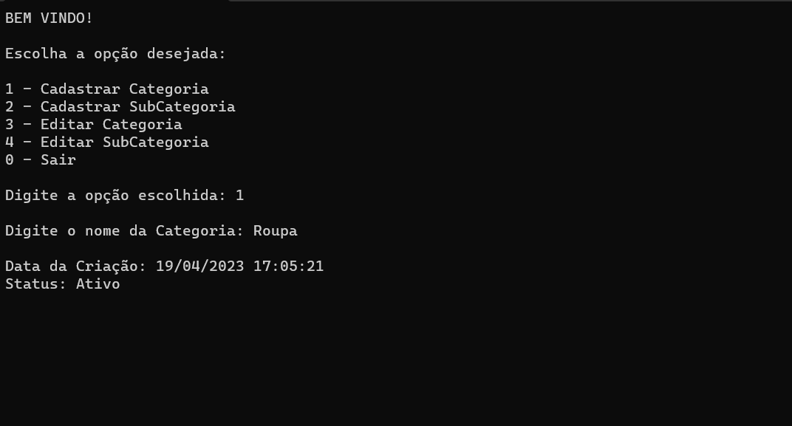

A categoria cadastrada entrou com status ativo e com data e hora de criação.
